D E S P A C H O
Ao Exmo. Senhor Prefeito

______________________________
(PRESIDENTE)

Em __________________________

INDICAÇÃO N.º: ____________________/2023

Visita técnica para identificação de fissura em pavimentação e calçada na Rua Nelson Antunes Gatto 89 no bairro Jardim Casa Branca.

CONSIDERANDO que, atendemos munícipes nesta data relatando haver um buraco em frente à sua casa no endereço supracitado, que se originou na guia/sarjeta;

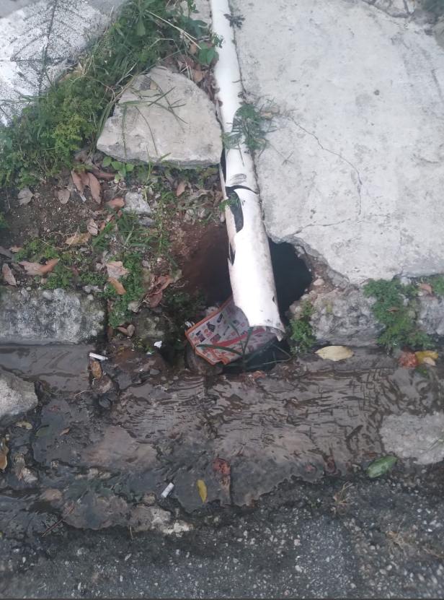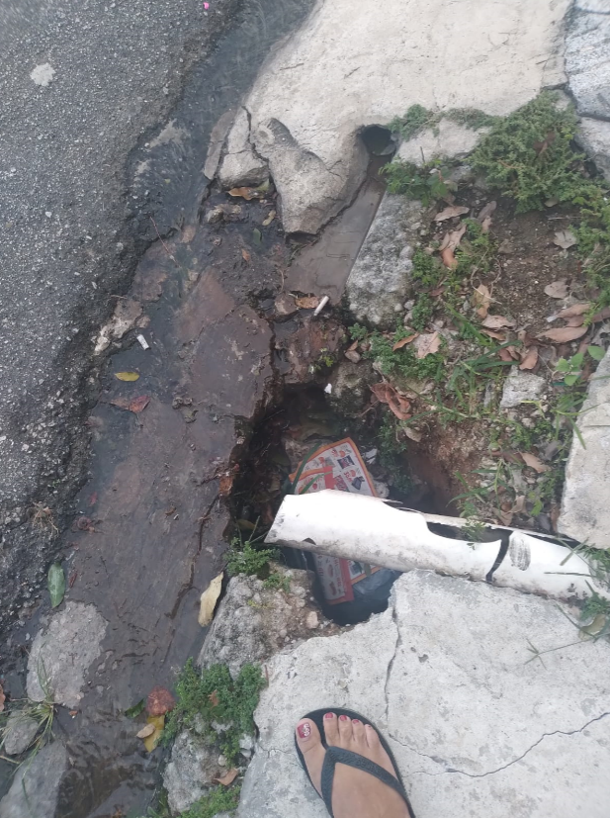

CONSIDERANDO que, munícipe relata que o fato ocorre desde o final de janeiro/2023, que já acionou a Prefeitura, mas até o momento o problema não foi resolvido.

CONSIDERANDO que, a fenda está ultrapassando a via e atingindo a calçada da munícipe.

CONSIDERANDO que, devido ao buraco toda água pluvial está infiltrando por debaixo da guia, via e passeio, e danificando a estrutura.

INDICO ao Exmo. Senhor Prefeito, através do setor competente, a tomada de providências, visando visita técnica do SAAE e SERPO para identificação da origem do problema e proposição de solução quanto à necessidade de manutenção em fenda/buraco na altura do número 89 da Rua Nelson Antunes Gatto, CEP: 18077-592, no bairro Jardim Casa Branca, nesta cidade. LDA 002714

Sorocaba, 19 de maio de 2023.

Ítalo Moreira Vereador

